17 июня
Прошла замечательная Квест – игра «Лето УРА!»
Немного отдохнули в библиотеке , поиграли в Викторину «Что такое лето?»
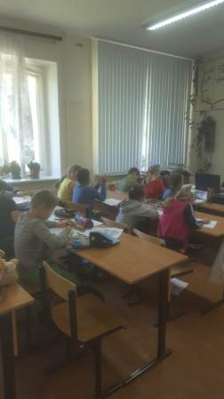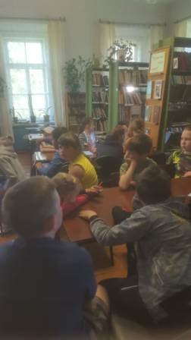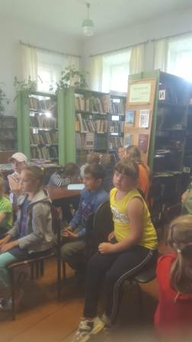

Прошла беседа о правилах дорожного движения, посмотрели видеоролки,подготовка к соревнованиям «Тише едешь, дальше будешь», которые пройдут завтра.

